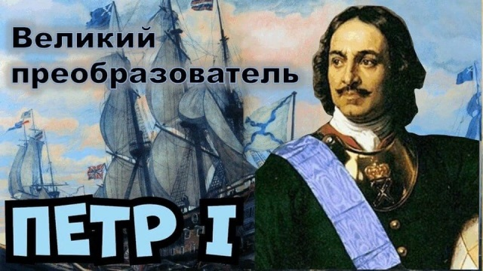
8 класс
История
Урок 67
06..06 .2022

Тема: Систематизация изученного материала по теме: «Россия в эпоху преобразований Петра I»
Цель: повторить изученный материал
Задание 1. Повторить изученный материал
Задание 2. Выполнить тест

1. Что из перечисленного ниже относится к царствованию Петра I?
1) создание регулярной армии 2) крестьянская война под руководством Е. И. Пугачёва
3) создание системы приказов 4) проведение ежегодных ярмарок

2. Высший орган управления, пришедший на смену Боярской думе, назывался
1) Святейшим Синодом 2) Сенатом 3) Верховным тайным советом 4) Негласным комитетом

3. Укажите мероприятие внутренней политики Петра I.
1) создание коллегий 2) открытие Славяно-греко-латинской академии
3) ликвидация местничества 4) отмена «урочных лет»

4. Экономическая политика государства, направленная на поддержку отечественного производства путём ограничения ввоза товаров и оказания экономической помощи предпринимателям, называется
1) местничеством 2) опричниной 3) протекционизмом 4) рекрутчиной

5. Сословный орган, созданный Петром I для управления городами, назывался
1) думой 2) магистратом 3) губной избой 4) советом

